安全评价报告公开信息表
项目名称 | 贵州省六枝特区盛安石化产品股份合作经营部龙场加油站  安全现状评价
完成时间 | 2024.2.27
评价人员
 | 姓名 | 资格证书号 | 从业号
项目负责人 | 郦旭锋 | 1700000000301699 | 031143
项目组成员 | 杨兴 | S011053000110193002329 | 037095
项目组成员 | 岳强 | 0800000000102212 | 002352
项目组成员 | 张晋慧 | 1100000000302946 | 020045
项目组成员 | 许 丹 | 1700000000301753 | 031243
项目组成员 | 韦根远 | S011044000110191001083 | 038544
项目组成员 | 陈武斌 | 1100000000300371 | 019967
技术专家 | /
现场勘察人员及时间 | 郦旭锋、杨兴 2024.2.4
现场核查的人员和时间
项目简介 | 贵州省六枝特区盛安石化产品股份合作经营部龙场加油站位于贵州省六盘水市六枝特区龙河镇（原龙场乡），经济类型为股份合作分支机构，负责人：刘安翠，该加油站加油区设置4台双枪自吸式加油机，其中汽油加油机2台，柴油加油机2台，油罐区位于加油区车行道下方，为承重结构，罐区设置3个双层埋地卧式储罐，其中50m³的0#柴油储罐1个、30m³的92#汽油储罐1个和30m³的95#汽油储罐1个，总容积为85m3（柴油容积折半计算），属于三级加油站。  评价结论：贵州省六枝特区盛安石化产品股份合作经营部龙场加油站现状条件符合现行国家相关法律、法规的相关要求，符合《危险化学品经营许可证管理办法》规定的安全经营条件。
现场照片 | 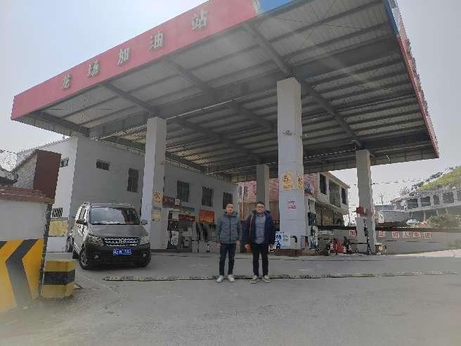  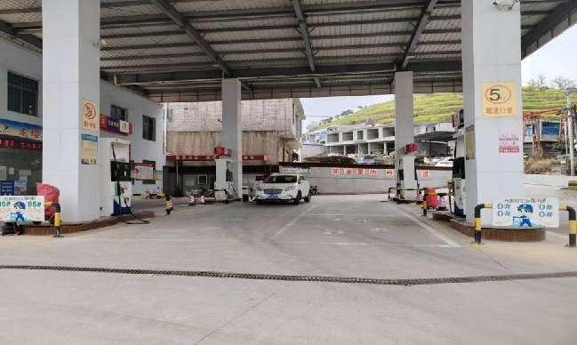  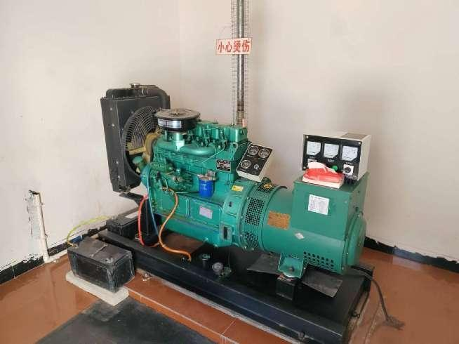
被评价单位信息反馈情况 | 满意

